KIITÄJÄT
Kiitäjät ovat suuria ja nopeasti lentäviä yöperhosia. Niillä on pitkät ja kapeat etusiivet, pienet takasiivet sekä torpedon muotoinen ruumis. Lepoasennossa siivet ovat viistosti taaksepäin. Kiitäjät tunnetaan erityisesti tavastaan pörrätä kukan edessä kuin kolibrin lailla. Niillä on pitkä imukärsä, jolla ne ammentavat kukkien mettä. Toukat ovat usein hyvin koristeellisen näköisiä ja tunnistettavissa peräpään lyhyestä, käyrästä piikistä. Ne talvehtivat yleensä kotelona maan alla. Suomessa 17 lajia.
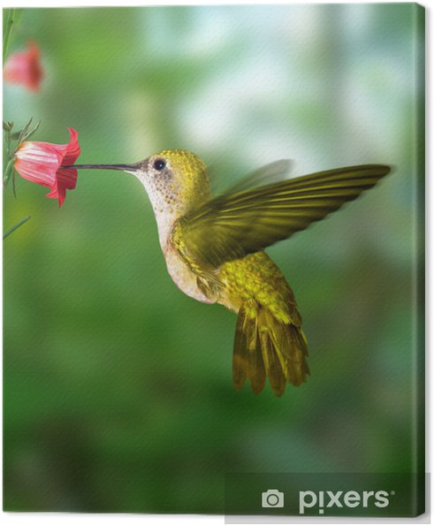
Kuva 1 kolibri
Kuva 2 torpedon muotoinen

Siipien kärkiväli 65-90 mm. Puun rungolla lepäävä sinisilmäkiitäjä on hyvin huomaamaton, mutta häirittynä se räväyttää takasiipiensä silmäkuviot esiin ja huojuttaa takaruumistaan ylös ja alas. Useimmat saalistajat pelästyvät esitystä ja jättävät perhosen rauhaan. Sinisilmäkiitäjä ei syö aikuisena mitään ja lentää vain yöllä. Toukka elää muun muassa pajuilla, omenapuilla ja tuomella. Se muistuttaa suuresti poppelikiitäjän toukkaa, mutta roikkuu lähes aina selkä maata kohti.
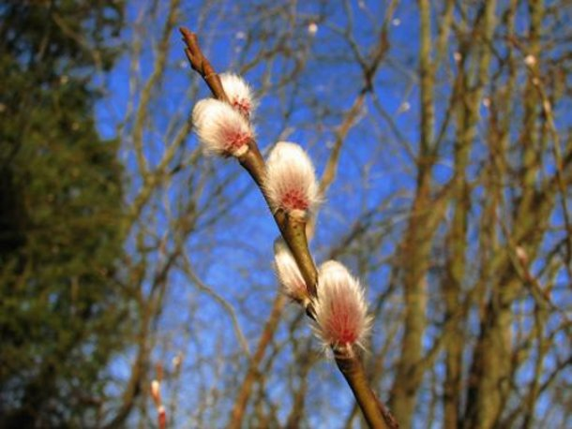
Kuva 3 paju
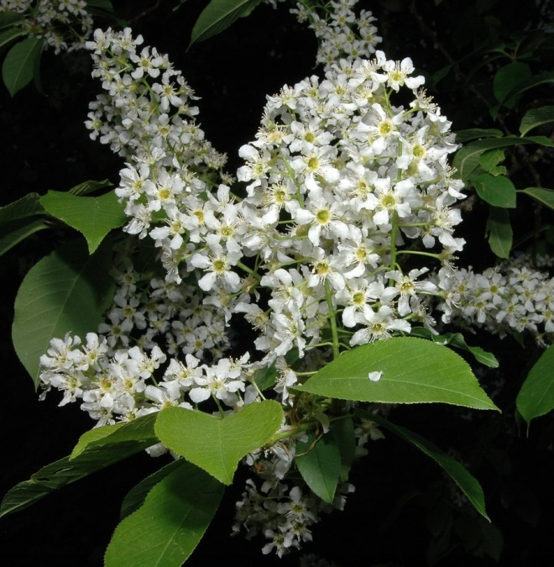
Kuva 4 tuomi
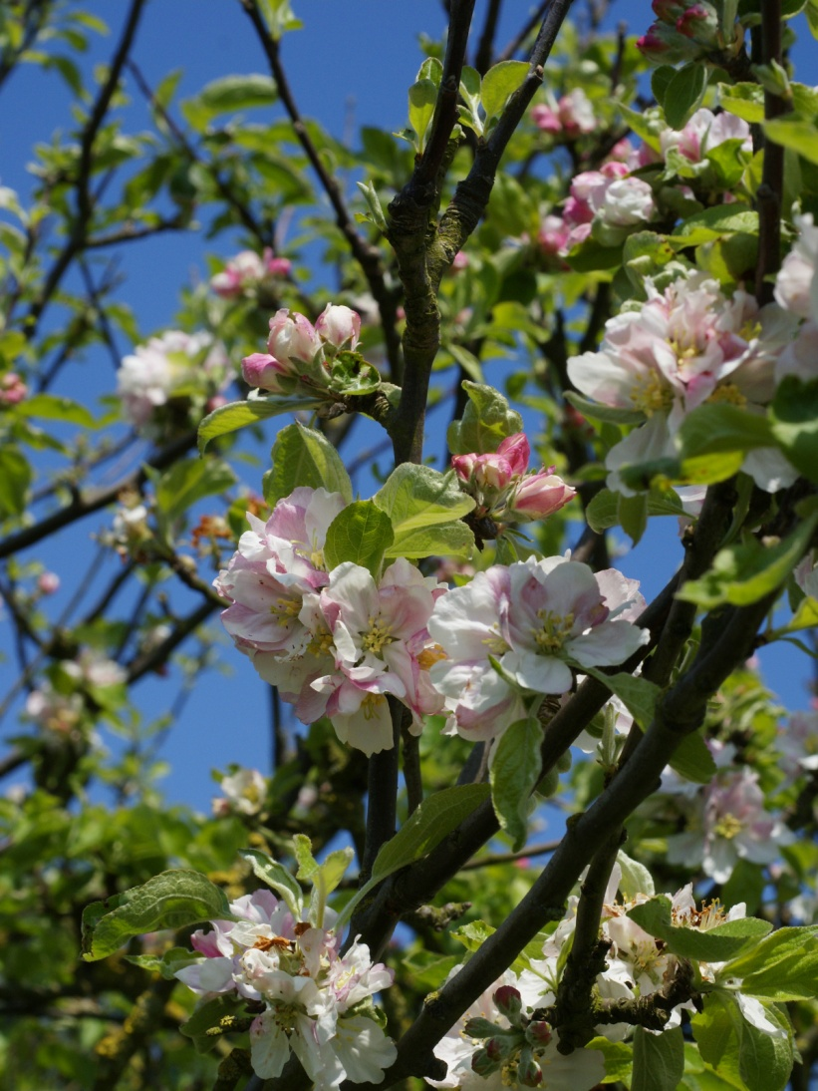
Kuva 5 omenapuu

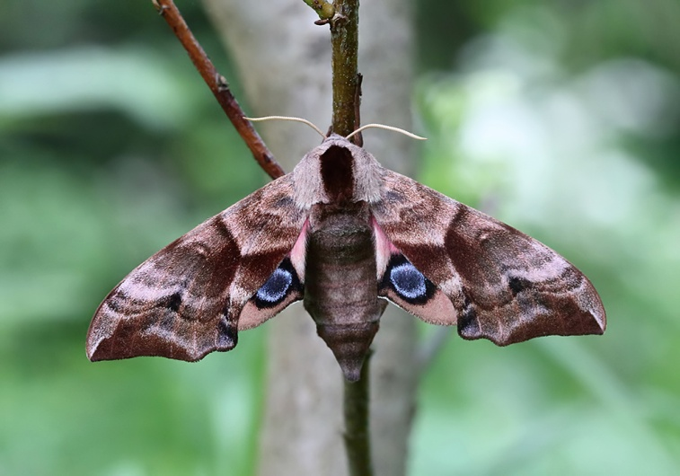
Kuva 6 sinisilmäkiitäjä
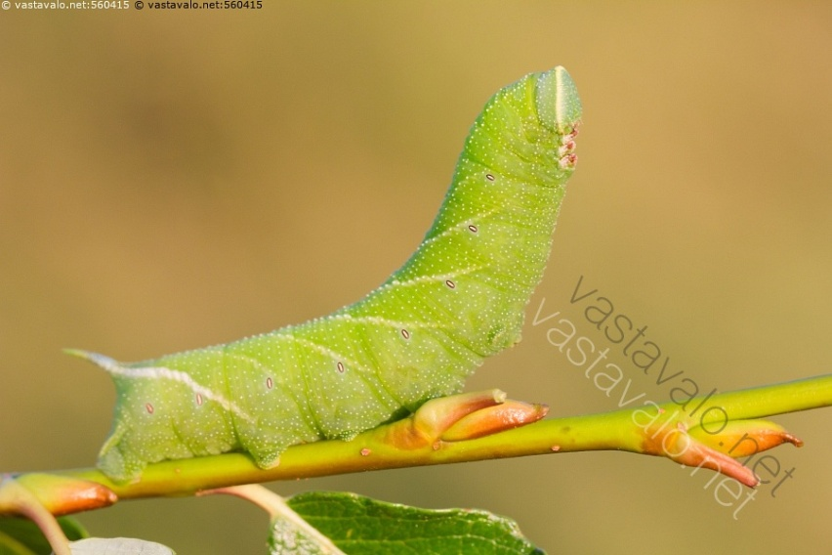
Kuva 7 sinisilmäkiitäjän toukka
Siipien kärkiväli 57-90 mm. Tämän tuhkanharmaan tai punaruskean kiitäjän etusiipien ulkoreuna on tunnusomaisen aaltomainen. Takasiipien tyvessä on suuri ruosteenpunainen laikku, jonka perhonen räväyttää häirittäessä esiin. Lepoasennossa se muistuttaa lähinnä kuihtunutta lehteä. Aikuinen yksilö ei syö mitään, joten ne eivät vieraile kukilla. Toukka elää haavalla ja poppelilla.
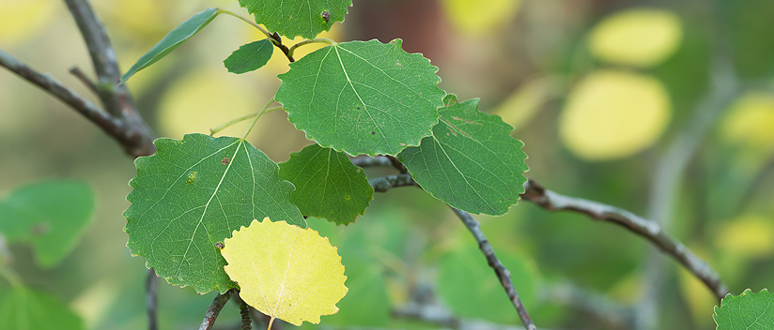
Kuva 8 haapa
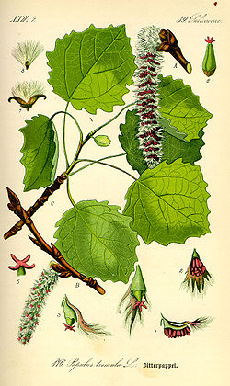
Kuva 9 poppeli
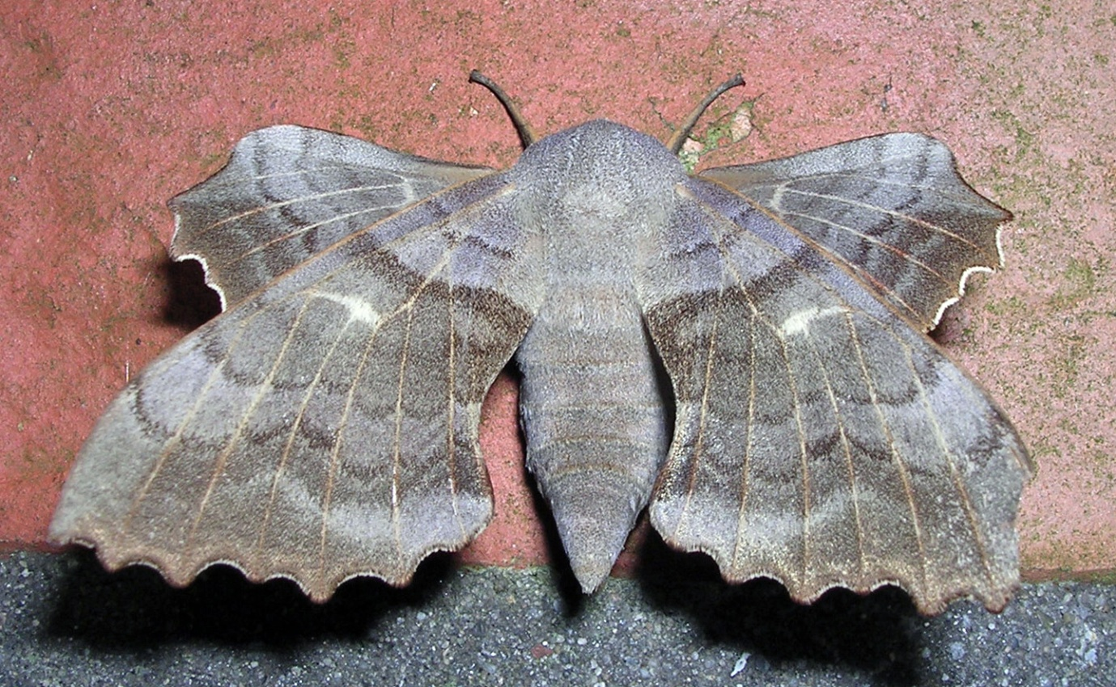
Kuva 10 poppelikiitäjä
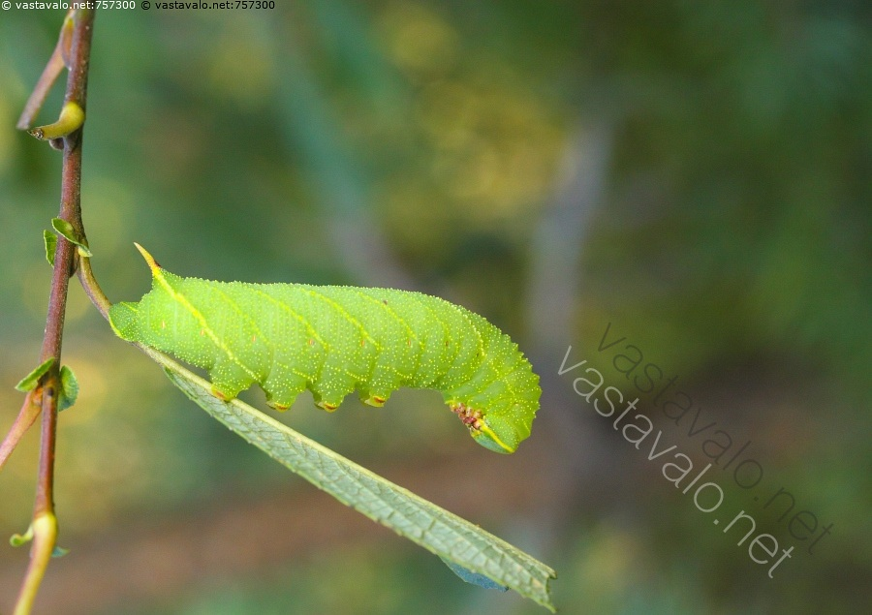
Kuva 11 poppelikiitäjän toukka

Siipien kärkiväli 80-100 mm. Suurin kiitäjämme, joka on helppo tunnistaa takaruumiin ja takasiipien punamustaraidallisesta kuvioista. Se lähtee liikkeelle auringonlaskun jälkeen ja vierailee erityisen mielellään syreenien tuoksuvissa kukissa. Se on yleinen Etelä- ja Keski-Suomessa. Toukka elää muun muassa sireenin ja koristeangervojen lehdillä ja roikkuu tavallisesti selkä maata kohti.
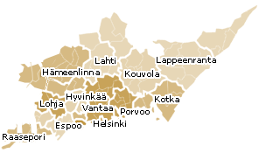
Kuva 12 Etelä-Suomi
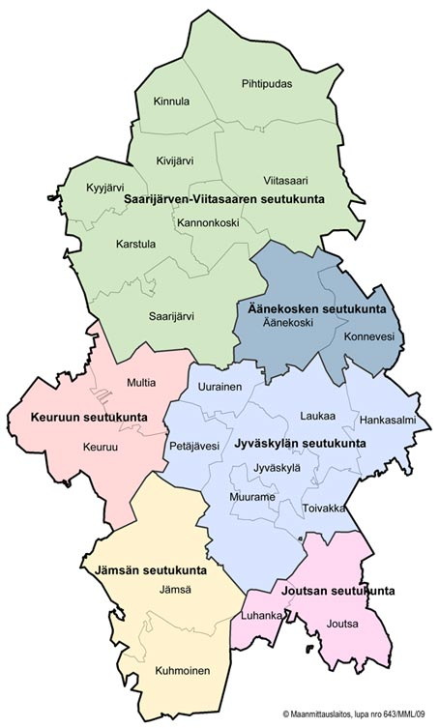
Kuva 13 Keski-Suomi
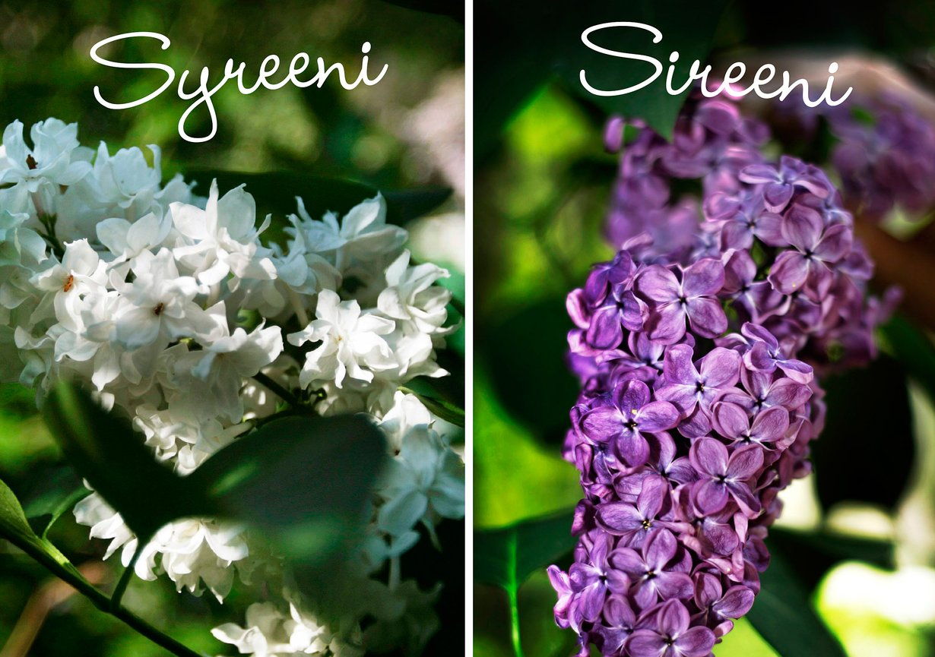
Kuva 14 sireeni
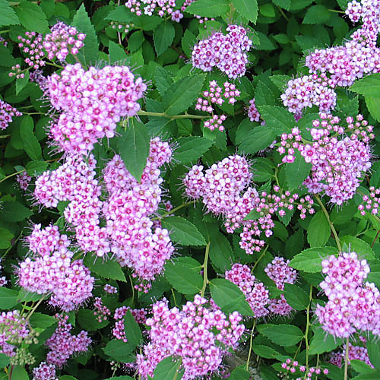
Kuva 15 keijuangervo
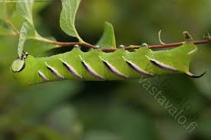
Kuva 16 syreenikiitäjän toukka
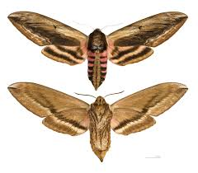
Kuva 17 syreenikiitäjä

Siipien kärkiväli 50-70 mm. Horsmakiitäjä vierailee voimakkaasti tuoksuvissa kukissa kuten sireeneissä tai tervakoissa. Se on yleisimpiä kiitäjiämme ja lentää auringonlaskusta myöhäiseen yöhön. Toukka on aluksi vihreä, mutta muuttuu vanhemmiten ruskeaksi. Häirittäessä se pullistaa etupäänsä silmäkuviot suuriksi, ja huojuttaa eturuumistaan käärmemäisesti edestakaisin. Toukka elää pääsääntöisesti horsmalla, mutta sen voi löytää myös mataroilta.
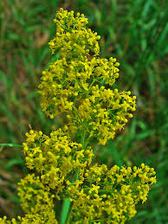
Kuva 18 matara
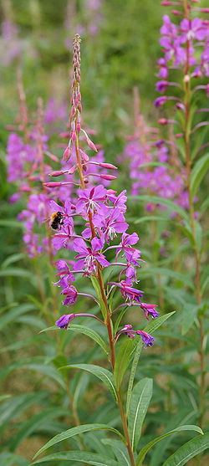
Kuva 19 horsma
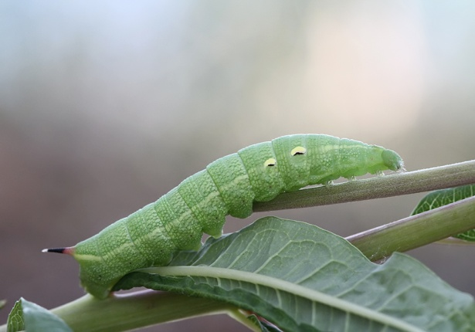
Kuva 20 horsmakiitäjän toukka vihreä
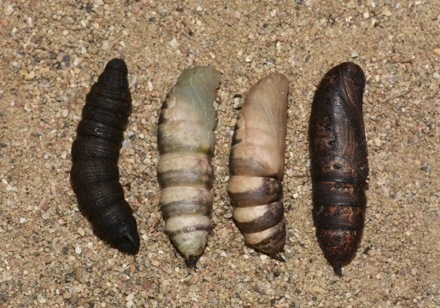
Kuva 21 horsmakiitäjän kotelo
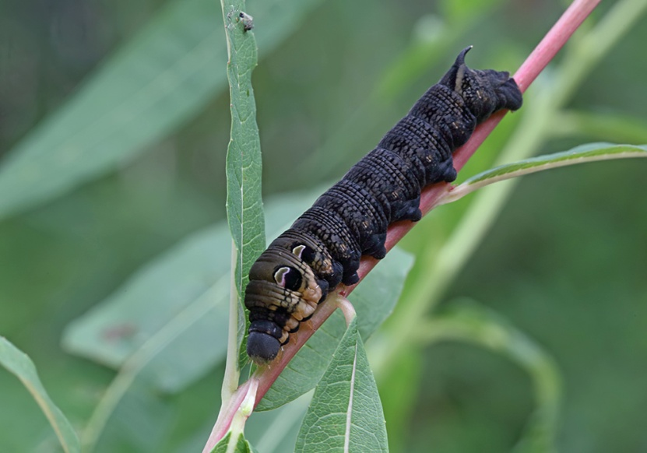
Kuva 22 horsmakiitäjän toukka
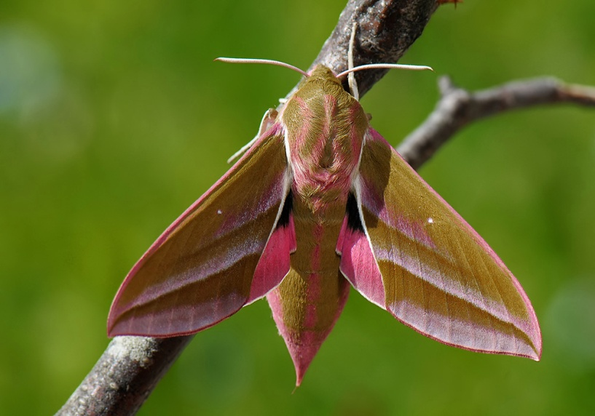
Kuva 23 horsmakiitäjä

Siipien kärkiväli 45-50 mm. Etelänpäiväkiitäjä elää Välimeren seudulla, mutta vaeltaa säännöllisesti Keski-Eurooppaan. Toisinaan vaellukset ulottuvat Suomeenkin saakka. Silloin ne pörräävät erityisesti auringonpaisteisille seinämille istutetuissa kukissa. Etelänpäiväkiitäjä talvehtii aikuisena, muuta ei selviä Suomen talvesta. Toukka on vihreä ja elää mataroilla.

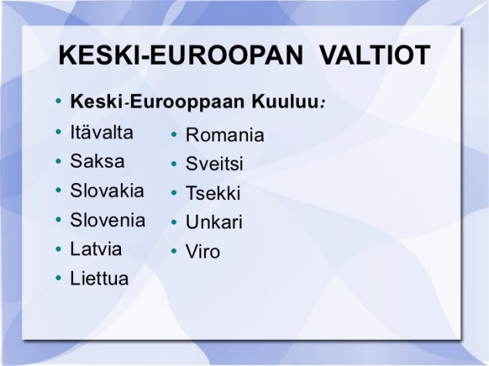
Kuva 24 keski-eurooppa
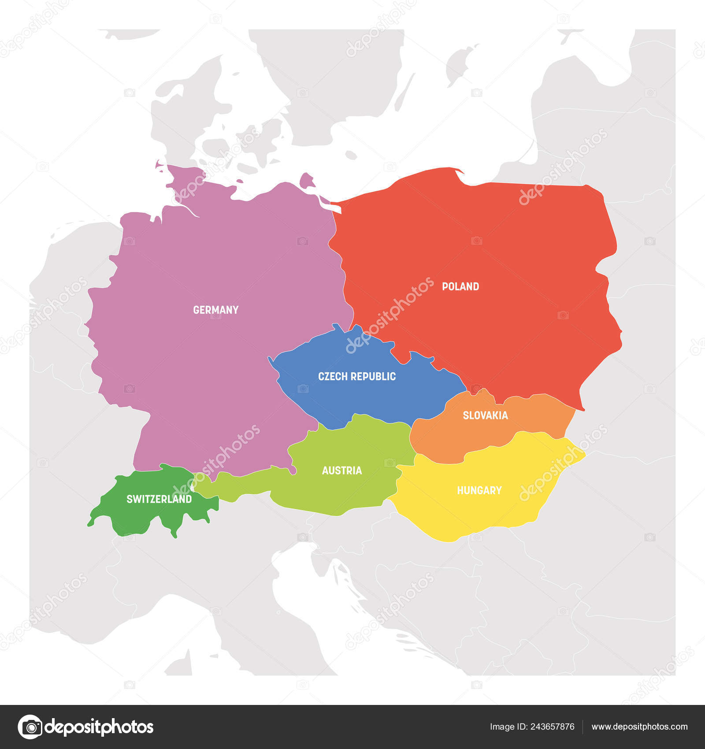
Kuva 25 Keski-Eurooppa
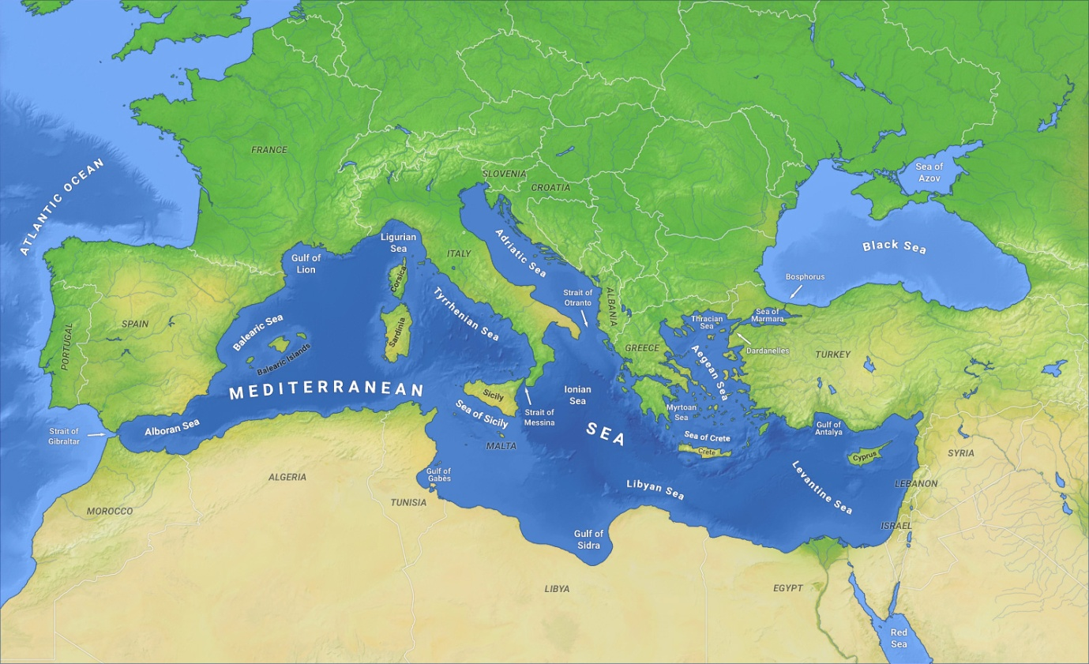
Kuva 26 välimeri
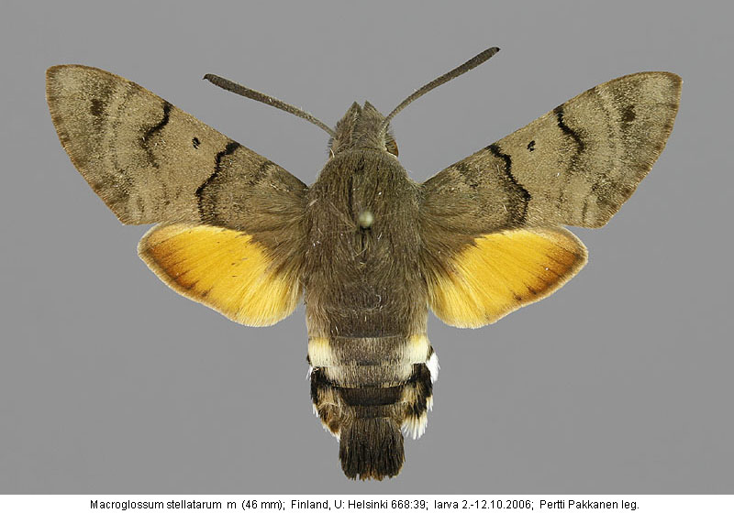
Kuva 27 etelänpäiväkiitäjä
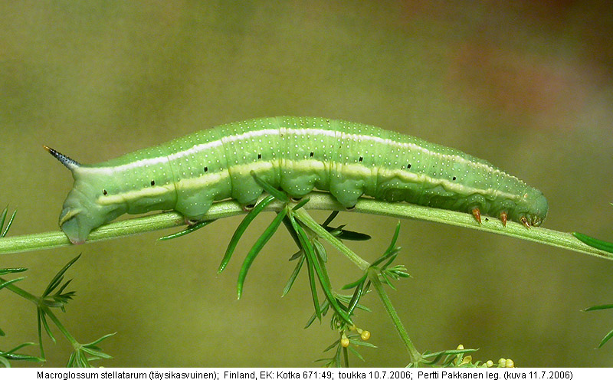
Kuva 28 etelänpäiväkiitäjän toukka
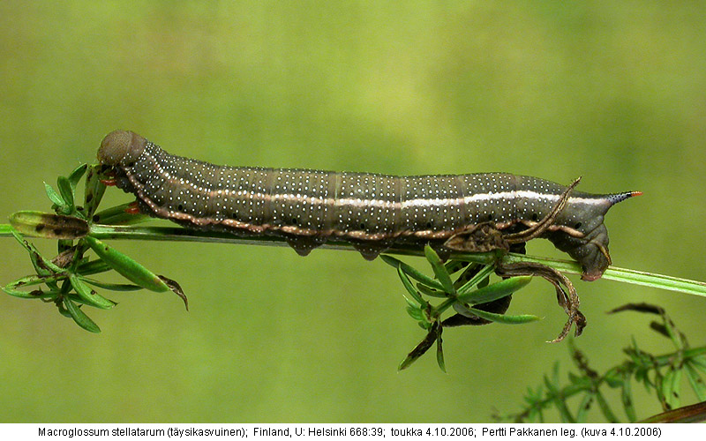
Kuva 29 etelänpäivänkiitäjän toukka

https://www.mustilapuutarha.fi/Taimet/Taimet/Koristepensaat/Angervot
https://fi.wikipedia.org/wiki/Kohokkikasvit
https://fi.wikipedia.org/wiki/K%C3%A4enkukat
https://fi.wikipedia.org/wiki/Matarat
https://fi.wikipedia.org/wiki/Matarat

